MÄNTÄN LUKIO
OHJE
ABITTI-KOKEET eKOE-VERKOSSA

- Ennen päättöviikkoa opiskelijoiden ja palvelintikut sekä virtuaalikoepalvelin päivitetään. Virtuaalikoejärjestelmä jätetään päälle päättöviikon ajaksi.
- Päättöviikon alusssa luodaaan palvelinkoneen työpöydällä olevaan Abittikokeet-kansioon kansio jokaiselle päättöviikon päivälle. Kansio nimetään tämän mallin mukaisesti: 09-11-2019. Kansioihin kukin opettaja tuo Oma Abitti-palvelussa laatimansa kokeet, mielellään edellisenä päivänä. Kansioon tehdään myös tekstitiedosto Purkukoodit, johon kukin opettaja tallentaa kokeensa purkukoodin (GE2: xxxx xxx xxx…). Purkukoodissa on neljä sanaa. MUISTA tallentaa purkukoodi: Tiedosto-> tallenna.
- Oma Abitissa ennen kokeen latausta muista ottaa talteen purkukoodi.
- Lataa koe. Koe näkyy näytön vasemmassa alakulmassa. Klikkaa nuolesta -> Näytä kansiossa -> Kopioi ja liitä Abittikokeet-kansiossa oikean koepäivän kansioon.
- Kun kaikki koepäivän kokeista on ladattu ko. koepäivän kansioon, joku opettajista pakkaa/zippaa kokeet yhdeksi pakatuksi meb-tiedostoksi. Zippaus tehdään seuraavasti:
- Maalaa zipattavat kokeet.
- Hiiren oikealla näppäimellä valitse Lähetä kohteeseen -> Pakattu kansio (zip)
- Nimeä (ei välttämätöntä) pakattu kansio esimerkiksi koepäivän mukaan.
- Pakattu kansio siirretään KTP-kansioon palvelinkoneen työpöydälle.
- Aloita kokeen käynnistäminen klikkaamalla näytön alareunassa olevaa punaista Virtual box-kuvaketta tai työpöydällä olevaa Naksu-kuvaketta. Jos klikkaat Naksu-kuvaketta, jatka klikkaamalla Käynnistä abittipalvelin. Älä missään tapauksessa klikkaa Päivitä!
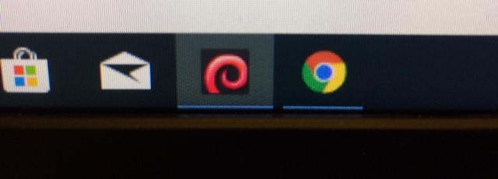
- Tuo uudet koetehtävät valitsemalla pakattu kansio KTP-jakokansiosta. Syötä kaikkien kokeiden purkukoodit kopioiden ja liittäen yksi kerrallaan Purkukoodit-tekstitiedostosta. Koe käynnistetään klikkaamalla Aloita koe.
- Kukin opettaja voi laittaa koeluokkaansa valvojan koneen ja käynnistää sen palvelintikulla. Muista valita Valvojan kone-vaihtoehto. Valvojan koneen salasana löytyy palvelinkoneelta kohdasta Kokeiden valvonta.
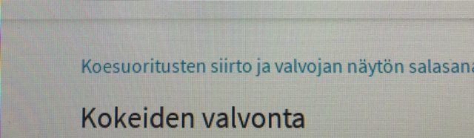
- Ohjeista opiskelijat valitsemaan koneen käynnistettyään kannettavan oikeassa yläkulmassa olevasta maapallo-kuvakkeesta eKoe-verkko.
- Verkon salasana on: UusiSalasana19
- Kokeeseen pääsemiseksi opiskelija tarvitsee lisäksi avainluvun ja vahvistuskoodin, jotka on syytä välillä vaihtaa. Ne löytyvät sekä palvelinkoneelta että valvojan koneelta.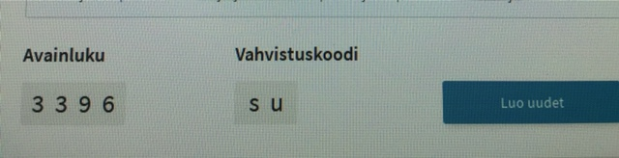
- Kun päivän kokeet on pidetty, joku opettajista päättää kokeen ja tallentaa vastaukset sisältävän multianswers-tiedoston KTP-kansioon (ub1). Sen jälkeen opettaja kirjautuu Oma Abitti-palveluun ja valitsee koesuoritukset ja tuo koesuoritukset. Kaikkien aineiden koesuoritukset tallentuvat kunkin opettajan Omaan Abittiin.

